**دليل**

**الخطة التشغيلية 2023م**

2023 م

نحرص في جمعية محاسن لرعاية الشباب على أن تكون برامجنا ومشاريعنا ومبادراتنا المنفذة مرتبطة بشكل مباشر برؤيتنا ورسالتنا وقيمنا وأهدافنا الاستراتيجية والتي تعكس تطلعات ورغبات الشباب وتحقق ما يتوقعونه من الجمعية

**رؤيتنا**

بوابة التمكين والريادة لشباب واثق بقدراته وواع بقيمه وقدوة حسنة لغيره ومساهم بفاعلية في تنمية المجتمع.

**رسالتنا**

تنمية الهوية الإسلامية والقيم الوطنية ورفع قدرات وكفاءات الشباب من خلال التدريب والتأهيل والمبادرات والبرامج الشبابية، ليكونوا قادرين على مساعدة أنفسهم وخدمة وتنمية المجتمع.

**قيمنا**

**أهدافنا الاستراتيجية**

مهارات

سوق العمل

مهارات قيادية

بيئات جاذبة

برامج هادفة

استشارات شخصية

مهارات حياتية

فعاليات ترفيهية

لقاءات العاملين مع الشباب

**تمكين الشباب وتأهيلهم وبناء قدراتهم**

**استثمار أوقات الشباب**

**تقديم الاستشارات الشبابية**

المشاركات المجتمعية

المبادرات التطوعية

**تعزيز روح المواطنة الصالحة والمشاركة المجتمعية**

تطوير العاملين

**تحقيق**

**التميز المؤسسي**

زيادة

إيرادات الجمعية

تقليل مصروفات الجمعية

**تحقيق**

**موارد مالية ثابتة**

التحول التقني

رفع مؤشر الحوكمة

|  |  |  |  |  |  |  |
| --- | --- | --- | --- | --- | --- | --- |
| **م** | **البرنامج** | **الأنشطة** | **التاريخ** | **المدة** | **المسؤول التنفيذي** | **التكلفة المالية** |
| 1 | نادي محاسن الشبابي | برنامج قيمي يلبي ميول الشباب | مستمر | مستمر | إدارة البرامج والمشاريع | 50,000 |
| 2 | نادي فارس الموسمي | برنامج قيمي يلبي ميول الشباب | 3 - 11 / 3 / 2023م | 9 أيام | إدارة البرامج والمشاريع | 20,000 |
| 9 - 17 / 7 / 2023م | 9 أيام | 20,000 |
| 3 | نادي شموع الموسمي (للفتيات) | برنامج قيمي يلبي ميول الفتيات | 3 - 11 / 3 / 2023م | 9 أيام | إدارة البرامج والمشاريع | 20,000 |
| 9 - 17 / 7 / 2023م | 9 أيام | 20,000 |
| 4 | ألفة | رحلات وزيارات متنوعة في ربوع المملكة | 2 - 4 / 2 / 2023م | 3 أيام | إدارة البرامج والمشاريع | 15,000 |
| 26 - 29 / 5 / 2023م | 4 أيام | 20,000 |
| 5 | ملتقى ديَم (للفتيات) | برنامج قيمي يلبي ميول الفتيات | 26 - 29 / 5 / 2023م | 4 أيام | إدارة البرامج والمشاريع | 15,000 |
| 6 | بطولة محاسن الرمضانية | برنامج رياضي للشباب | 5 - 8 / 4 / 2023م | 4 أيام | إدارة البرامج والمشاريع | 20,000 |
| 7 | برنامج فرحة العيد | برنامج معايدة اجتماعية في أيام العيد | 23 - 24 / 4 / 2023م | يومين | إدارة البرامج والمشاريع | 15,000 |
| 8 | الديوانية الشبابية | لقاءات شبابية | مستمر | مستمر | إدارة البرامج والمشاريع | 5,000 |

|  |  |  |  |  |  |  |
| --- | --- | --- | --- | --- | --- | --- |
| **م** | **البرنامج** | **الأنشطة** | **التاريخ** | **المدة** | **المسؤول التنفيذي** | **التكلفة المالية** |
| 9 | المعسكر الكشفي | برنامج كشفي في أيام الحج | 19 - 30 / 6 / 2023م | 12 يوم | إدارة البرامج والمشاريع | 7,000 |
| 10 | برنامج لاعب | برنامج رياضي للشباب | 13 - 27 / 1 / 2023م | 15 يوم | إدارة البرامج والمشاريع | 15,000 |
| 11 | مبادرة بوصلة | مبادرة تهدف إلى تقديم استشارات في مسارات التخصصات الجامعية والتوجهات المهنية لطلاب المرحلة الثانوية لاختيار التخصص | مستمر | مستمر | إدارة البرامج والمشاريع | 20,000 |
| 12 | تطوع بموهبتك | برنامج موجه للشباب والفتيات من المرحلة الجامعية يتم تأهيلهم على ممارسة مجموعة من مهارات القرن 21 لتمكينهم في نفع أنفسهم والتطوع في خدمة مجتمعهم | 5 - 10 / 12 / 2023م | 5 أيام | وحدة التطوع | 25,000 |

|  |  |  |  |  |  |  |
| --- | --- | --- | --- | --- | --- | --- |
| **م** | **البرنامج** | **الأنشطة** | **التاريخ** | **المدة** | **المسؤول التنفيذي** | **التكلفة المالية** |
| 13 | برنامج لاعب | برنامج رياضي للشباب | 13 - 27 / 1 / 2023م | 15 يوم | إدارة البرامج والمشاريع | 15,000 |
| 14 | برنامج كفاءة | برامج لتطوير الموظفين و العاملين مع الشباب | مستمر | مستمر | الإدارة التنفيذية | 8,000 |
| 15 | المشاركات المجتمعية | برامج اجتماعية في المناسبات الوطنية | مستمر | مستمر | إدارة البرامج والمشاريع | 15,000 |
| 16 | بالعطاء نحيا | مبادرات تطوعية متنوعة | مستمر | مستمر | وحدة التطوع | 50,000 |
| 17 | جوائز وهدايا | جوائز وهدايا | مستمر | مستمر | إدارة البرامج والمشاريع | 75,000 |
| 18 | مصروفات عمومية وإدارية | مصروفات عمومية وإدارية | مستمر | مستمر | الإدارة التنفيذية | 100,000 |

|  |  |
| --- | --- |
| **إجمالي التكلفة المالية للخطة السنوية** | **505,000 ريال** |

**اعتمــاد الخطــة التشغيليــة لعام 2023 م**

**رئيس مجلس إدارة الجمعية**

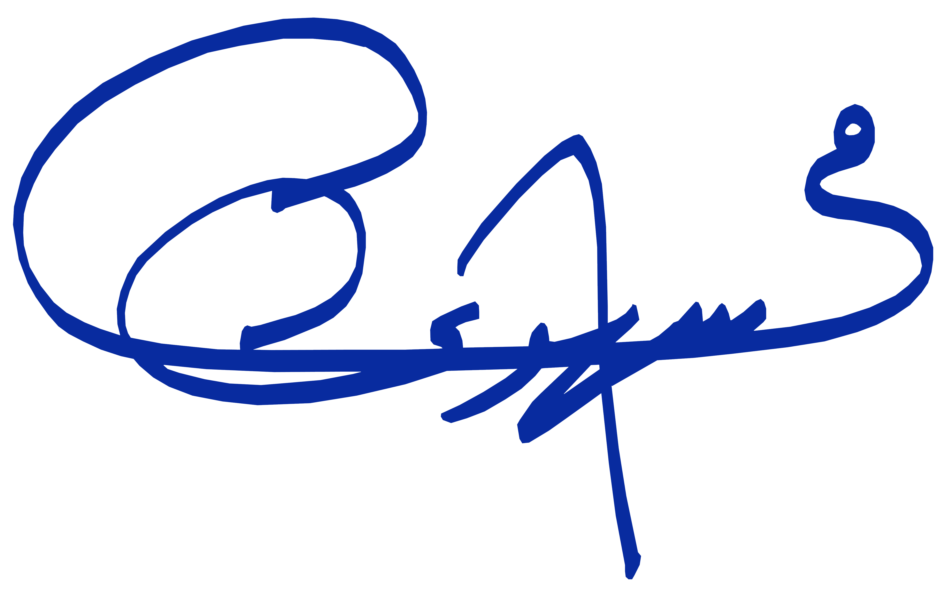

**محمد بن سالم المقهوي**



**جمعية محاسن لرعاية الشباب**

ترخيص رقم ( 1595 )

الأحساء - حي محاسن أرامكو الثاني

www.mahasen.org.sa

info@Mahasen.org.sa

**+966 590587652**

**جمعية محاسن لرعاية الشباب**

ترخيص رقم ( 1595 )

الأحساء - حي محاسن أرامكو الثالث

www.mahasen.org.sa

MahasenSocial@gmail.com

**+966 590587652**